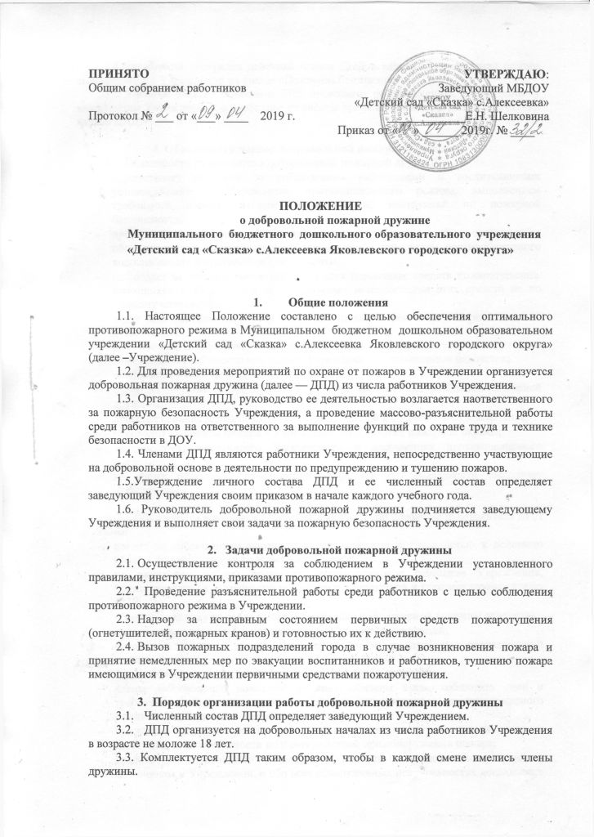
3.4.Инструкция о порядке действий членов ДПД в случае возникновения пожара вывешивается в Учреждении на стенде «Пожарная безопасность».
3.5. Учебные занятия с членами ДПД проводятся по расписанию, утвержденному заведующим Учреждением, в свободное от работы время согласно программе подготовки членов ДПД.

4. Обязанности членов добровольной пожарной дружины
4.1. Обязанности руководителя добровольной пожарной дружины:
- осуществляет контроль за соблюдением работниками и воспитанниками установленного в Учреждении противопожарного режима, выполнением требований правил, приказов, предписаний, инструкций по пожарной безопасности;
- проверяет своевременное проведение соответствующими службами технического обслуживания и содержания в исправном состоянии систем противопожарного водоснабжения и противопожарной защиты;
- наблюдает за готовностью к действию всех первичных средств пожаротушения, имеющихся в Учреждении, и не допускает использования этих средств не по прямому назначению;
- ведет разъяснительную работу среди работников Учреждения о мерах пожарной безопасности;
- по окончании работы проводит проверку противопожарного состояния Учреждения, сообщает заведующему Учреждением о выявленных недочетах;
- обеспечивает явку на занятия членов ДПД;
- проводит занятия и тренировки с личным составом добровольной пожарной дружины;
- проверяет знания членами ДПД своих обязанностей и готовность их к действию;
- руководит тушением пожара в Учреждении до прибытия пожарной охраны;
- информирует заведующего Учреждением о нарушениях противопожарного режима;
- во время отсутствия руководителя ДПД все его обязанности выполняет заместитель.

4.2. Обязанности командира отделения добровольной пожарной руководителя ДПД дружины:
- следит за соблюдением противопожарного режима и готовностью к действию средств пожаротушения во время своей смены;
- по окончании работы проверяет противопожарное состояние Учреждения, принимает меры к устранению выявленных недостатков и передает руководителю ДПД;
- обеспечивает явку на занятия членов добровольной пожарной дружины отделения,
- проверяет в отделении знание членами ДПД своих обязанностей;
- руководит тушением пожара, эвакуацией людей до прибытия подразделений пожарной охраны.
4.3. Обязанности членов добровольной пожарной дружины:
- члены добровольной пожарной дружины обязаны знать, соблюдать сами и требовать от других выполнения правил установленного противопожарного режима в Учреждении и на рабочем месте;
- принимать активное участие в тушении пожара, эвакуации людей, знать и выполнять свои обязанности по плану действий при обнаружении пожара;
- следить за готовностью к действию первичных средств пожаротушения, имеющихся в Учреждении, и обо всех обнаруженных неисправностях докладывать командиру отделения ДПД, а при возможности лично устранять эти неисправности;
- выполнять возложенные на членов ДПД обязанности, распоряжения ее руководителя, командира отделения ДПД;
- повышать свои пожарно-технические знания путем посещения занятий, тренировок, предусмотренных учебно-тематическими планами, расписанием.

5. Права членов добровольной пожарной дружины
5.1. Руководитель добровольной пожарной дружины и его заместитель (командиры отделений ДПД) имеют право:
- требовать от работников Учреждения устранения недостатков, нарушений противопожарного режима;
- обращаться ко всем работникам, в том числе к заведующему Учреждением, за оказанием помощи в наведении должного противопожарного состояния;
- ходатайствовать о поощрении особо отличившихся членов ДПД.
5.2.Члены добровольной пожарной дружины имеют право:
- требовать от всех работников выполнения правил пожарной безопасности, соблюдения установленного противопожарного режима во всех помещениях Учреждения;
- информировать руководителя ДПД (командира отделения ДПД) о нарушении требований пожарной безопасности, предлагать мероприятия по их устранению.

